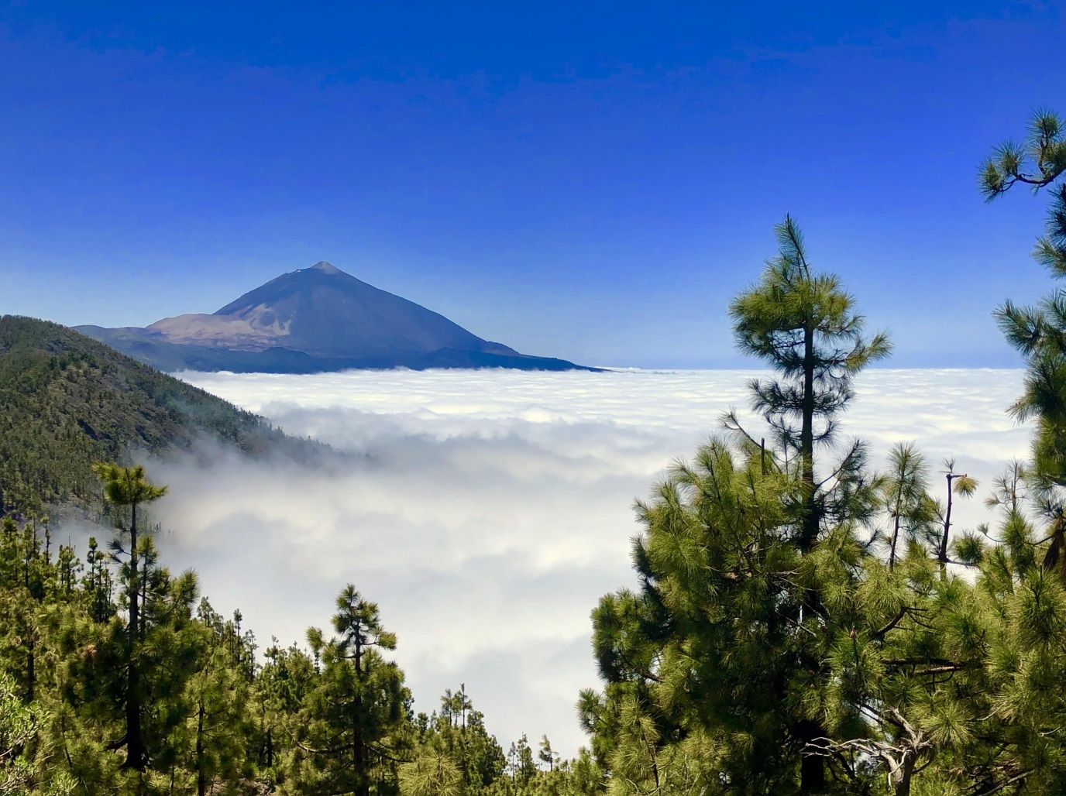

Toulky po Tenerife
s RNDr. Janou Horáčkovou a Ing. Antonínem Horáčkem

Knihovna Březiněves
čtvrtek 28. 2. 2019 od 17.00 do 19.00 hodin
Cestovatelská přednáška s promítáním

Rezervace na tel. 775 062 068 nebo v knihovně
Vstupné zdarma

